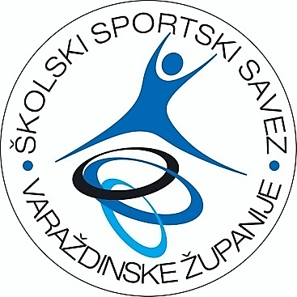
ŠKOLSKI SPORTSKI SAVEZ VARAŽDINSKE ŽUPANIJE
Šetalište Franje Tuđmana 01, 42000 Varaždin
OIB: 35441772395
IBAN: HR422360000-1101743850
📲 091-4606-033
📧 info@sssvz.hr
🌐 www.sssvz.hr

IZVJEŠTAJ S NATJECANJA
2025.-2026.

1. | SPORT | KROS
2. | RAZINA: skupina/polufinale/finale | ŽUPANIJSKO NATJECANJE
3. | KOORDINATOR | AK SLOBODA
4. | do 6.r / OŠ / SŠ | OŠ
5. | M / Ž | Ž
6. | DOMAĆIN/MJESTO ODRŽAVANJA | ŠSSVŽ
7. | DATUM NATJECANJA | 8.10.2025.
8. | BROJ EKIPA NA NATJECANJU | 10
9. | BROJ ODIGRANIH UTAKMICA | -
10. | UKUPAN BROJ NATJECATELJA | 40

KONAČNI POREDAK:

mj. | NAZIV ŠKOLE | Voditelj | Sastav ekipe
1. | OŠ KATOLIČKA | TOMISLAV BIŠKUP | MARTA HUTINSKI, SOFIJA PETRIČEVIĆ, GRETA SBULL, EMA JERTEC
2. | OŠ NOVI MAROF | TOMO HORVAT | SARA TURKOVIĆ, PETRA BUDINSKI, GABRIELA BENJAK, NIKOLINA VURADIN
3. | OŠ VI. VARAŽDIN | ANTE SUDEC | DORA BUDIMIR, UNA BEATA PEVEC, LORA STRELEC, LUCIJA DIJANEŠIĆ
4. | OŠ IV. VARAŽDIN | MARKO ŽGANEC | ANA JAKOPEC, GABRIJELA CEPANEC, ROZA GOLUBIĆ, TEA CVILKO
5. | OŠ LUDBREG | ZENIL VUGRINEC | EVA KRIŽANIĆ, CHIARA ZITA TUREK, MIA MATANOVIĆ, MAJNA JALŠIĆ
6. | OŠ VII. VARAŽDIN | NIKOLA SEDLAR | MARA ANDROLIĆ, KLARA PAVIČIĆ, HANA TURŠĆAK, MIA KOMES
7. | OŠ II. VARAŽDIN | TAJANA STILINOVIĆ | DORA HERCEG, NIKA KLOBUČAR, MILA DRČEC, SENNA ĐURAS
8. | OŠ KNEGINEC | EMERIK VEČERIĆ | LADA TKALČEC, SARA KALNIČANEC, HANA ŠAMEC, SARA STANČIN
9. | OŠ PODRUTE | ANJA DEMŠAR | LUCIJA PISKAČ, PAULA ČOVRAN, BRIGITA MEŠTRIĆ, ZARA HUJAJINA
10. | OŠ JALŽABET | MARINA GODINIĆ | EVA MODRIĆ, PETRA KRALJ, IRMA MODRIĆ, ZARA HALIĆ

